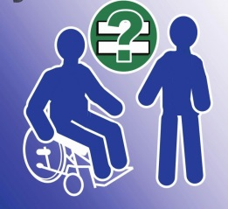
ПРАВА ДЕТЕЙ - ИНВАЛИДОВ В РФ:
Ребенок инвалид имеет право:
- на получении пенсии;
- на 50% скидку за коммунальные
услуги;
- на 50% снижение оплаты за
жилье (в пределах санитарной
нормы), в том числе и членам семей,
проживающим совместно;
- право на бесплатные
лекарства, приобретаемые по
рецептам врачей;
- право на бесплатное обеспечение молоком на молочной кухне;
- право на бесплатный проезд на
любом виде транспорта один раз в год к месту лечения и обратно ребенку и сопровождающему лицу;

С какими препятствиями сталкиваются люди с инвалидностью?
- Отсутствие субтитров в телепередачах
- Отсутствие пандусов
- Отсутствие возможности попасть в инвалидной коляске в общественный транспорт
- Отсутствие нужной информации, рассказанной понятным и простым языком
- Прозрачные двери — сложное препятствие для слабовидящих
людей
- Светофоры без звуковых сигналов — прямая угроза для жизни человека с плохим зрение
ЧЕМ МОЖЕШЬ ПОМОЧЬ ТЫ? Дела могут быть любые! Главное — сказать «нет» равнодушию!
Муниципальное бюджетное образовательное учреждение центр развития ребенка детский сад первой категории «Колокольчик»

БУКЛЕТ ДЛЯ РОДИТЕЛЕЙ, ВОСПИТЫВАЮЩИХ «ОСОБОГО РЕБЕНКА»
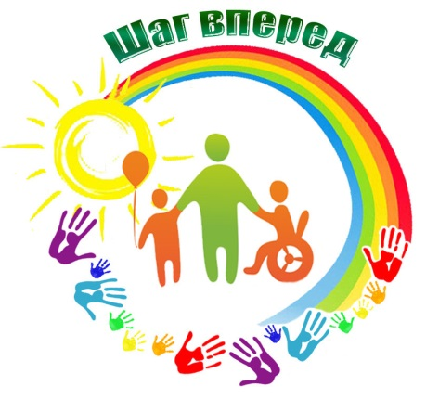
Подготовил старший воспитатель
Адарченко Н А
Станица Тацинская ,
2020год

День инвалида в России – не обычный день, а серьезное событие. Все потому, что мы, россияне всегда славились своей душевностью, добротой, желанием и стремлением помочь нуждающимся и слабым.
День людей с ограниченными возможностями в России – далеко не самое популярное событие. Многие даже не знают об этой дате – 3 декабря. А ведь она так важна для миллионов и миллионов россиян!
В 1992 году Генеральная Ассамблея ООН своей резолюцией №47/3 провозгласила 3 декабря Международным днем инвалидов, с целью повышения осведомленности и мобилизации поддержки важных вопросов, касающихся включения людей с инвалидностью, как в общественные структуры, так и процессы развития.
По данным Организации Объединённых Наций (ООН) каждый десятый человек в мире — это человек с инвалидностью!
В России более13 миллионов человек признаны инвалидами.

У каждого человека есть права — эти права равны для всех. Люди с инвалидностью имеют такие же права, как и все остальные.
Всеобщая Декларация прав человека, определяющая то, какие права есть у каждого, принята Организацией Объединённых Наций
в 1948 году.
У детей тоже есть свои права. Об этом говорит Конвенция о правах ребёнка, которая гарантирует равные права для всех детей, включая
детей с инвалидностью.

- Право на жизнь
- Право на свободу
- Право на труд
- Право на образование
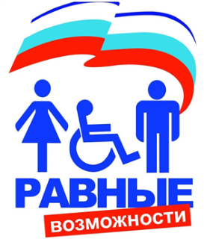
Чрезвычайно важно отношение со стороны окружающих людей! Только при равном и уважительном отношении со стороны других люди с инвалидностью смогут реализовать свои права.
Когда родители узнают об инвалидности своего ребенка, они вступают в жизнь, полную сильных эмоциональных переживаний, трудных выборов, взаимодействия с различными специалистами и постоянной потребности в информации и услугах.
ПОМНИТЕ:
- Вы не одни
- Ищите помощи других родителей
- Живите сегодня
- Выучите терминологию
- Ищите информацию
- Не позволяйте себя запугать
- Научитесь работать со своими чувствами горечи и злости
- Будьте реалистом
- Помните, что время играет на вас
- Не забывайте о себе
- Избегайте жалости
- Решите, как реагировать на окружающих
- Старайтесь придерживаться привычного расписания дня
- Помните, что это ВАШ РЕБЕНОК это самое главное.

